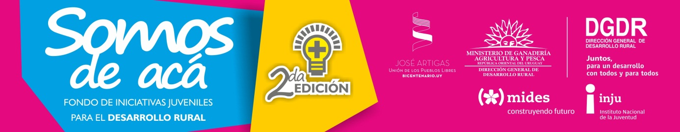
Formulario de presentación de Perfiles de Proyectos

Sobre el perfil de proyectos que presentan
Aquí les solicitaremos los datos del perfil de proyecto para el cual solicitan los Fondos de “Somos de Acá”. El cuestionario tiene 24 preguntas, recomendamos que antes de enviar revisen con atención haber completado todas ellas. Solicitamos que el formulario sea enviado en formato Word.

DATOS DEL GRUPO

1- Nombre del grupo:

2- Año de surgimiento (¿Desde cuándo se juntan?)

3- Si comenzaron a juntarse este año, ¿Fue a partir de esta convocatoria?
• Sí
• No

4-Les pedimos que nos hagan una breve descripción del grupo: objetivos para los que se juntan, de dónde se conocen, cómo se propusieron hacer cosas juntos/as, y todo aquello que consideren interesante que sepamos de ustedes.

5- ¿Cuántos/as integrantes tiene el grupo?

6 - ¿Cuántas integrantes son mujeres?
¿Cuántos integrantes son varones?

7- Como grupo, ¿ya han realizado actividades juntos/as?
• Sí
• No

8- Describan las actividades que han realizado. Si son varias, describan las 3 más importantes. Sólo conteste esta pregunta si la respuesta fue 'Sí' en la pregunta 7.

9-¿El grupo a su vez pertenece a alguna otra organización o institución mayor?
• Sí
• No

10- ¿A qué tipo de organización? Sólo conteste si contestó Si a la pregunta anterior. Por favor seleccione sólo una de las siguientes opciones:
• Organización rural (Sociedad o asociación de fomento, grupo colonos, etc)
• Gremio estudiantil
• De recreación/animación
• Voluntarios/as
• Artística
• Religiosa
• Política
• Organización barrial
• Deportiva
• Otro

11- ¿Dónde se reúne habitualmente el grupo?

DATOS DE LA INICIATIVA

12- Resumen del proyecto que presentan: Máximo 300 palabras * (¿Qué quieren hacer? ¿Cómo lo van a hacer? ¿Con quiénes? ¿Dónde?)

13- Fundamentación ¿Por qué vale la pena realizar este proyecto? Máximo 300 palabras.

14- Realicen una lista de las actividades que planean hacer para llevar adelante su proyecto:

15- Departamento en el que va a hacer el proyecto:

16- Localidad o paraje en el que van a hacer el proyecto:

17- Monto total solicitado (máximo 100.000 $):

18-¿Piensan desarrollar acciones que faciliten o promuevan que exista igualdad entre varones y mujeres dentro del grupo o en su zona? ¿Cuáles?

19 - ¿En qué área/tema pretenden realizar sus actividades? Por favor seleccionen un máximo de tres opciones:
• Producción Agropecuaria
• Arte y cultura
• Trabajo comunitario y voluntariado
• Educación (formal y no formal)
• Recreación y deporte
• Empleo, capacitación laboral u orientación vocacional
• Cuidado del medioambiente
• Comunicación
• Apoyo y promoción de la participación y derechos de otros/as jóvenes
• Otro

20- Observaciones o cualquier otro comentario que quieran realizar

